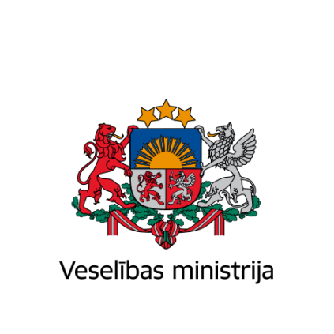
Brīvības iela 72, Rīga, LV-1011, tālr. 67876000, fakss 67876002, e-pasts vm@vm.gov.lv, www.vm.gov.lv
Rīgā

Datums skatāms laika zīmogā Nr. {{ DOKREGNUMURS}}
Valsts kancelejai

Par Latvijas nacionālo pozīciju projektiem

Pamatojoties uz Ministru kabineta 2021. gada 7. septembra noteikumu Nr. 606 "Ministru kabineta kārtības rullis" 43. punktu, iesniedzu izskatīšanai 2024. gada 5. novembra Ministru kabineta sēdē Latvijas nacionālo pozīciju projektus par Priekšlikumu Padomes ieteikumam par vidi bez dūmiem un tvaikiem, aizvietojot Padomes ieteikumu 2009/C 296/02, Padomes secinājumu projektu par orgānu ziedošanas un transplantācijas veicināšanu un Padomes secinājumu projektu par sirds un asinsvadu veselības uzlabošanu Eiropas Savienībā.
Iesniegšanas pamatojums | 2021. gada 7. septembra noteikumu Nr. 606 "Ministru kabineta kārtības rullis" 43. punkts.
Valsts sekretāru sanāksmes datums un numurs | Nav attiecināms
Informācija par saskaņojumiem | Pozīciju projekti saskaņoti ar Ārlietu ministriju, Ekonomikas ministriju, Finanšu ministriju, Iekšlietu ministriju, Izglītības un zinātnes ministriju, Labklājības ministriju, Tieslietu ministriju, Viedās administrācijas un reģionālās attīstības ministriju, Zemkopības ministriju.
Informācija par saskaņojumu ar Eiropas Savienības institūcijām | Nav attiecināms
Politikas joma | Veselības politika
Atbildīgā amatpersona | Aleksandrs Takašovs, Veselības ministrijas (VM) Eiropas lietu un starptautiskās sadarbības departamenta vadošais eksperts Eiropas lietās  Artūrs Oto Kivliņš, VM Eiropas lietu un starptautiskās sadarbības departamenta vecākais referents
Uzaicināmās personas | Sanita Lazdiņa, Sabiedrības veselības departamenta Veselības veicināšanas un atkarību profilakses nodaļas vecākā eksperte
Projekta ierobežotas lietošanas statuss | Pozīciju projektiem ir ierobežotas pieejamības statuss. Pavadvēstulei un protokollēmuma projektam nav ierobežotas pieejamības statuss.
Cita informācija | Nav attiecināms
Steidzamības kārtības pamatojums | Nav attiecināms
Jautājuma savlaicīgas neiesniegšanas iemesli | Nav attiecināms
Lēmuma pieņemšanas galīgais termiņš | Nav attiecināms

Pielikumā:
- Protokollēmuma projekts par Latvijas nacionālo pozīciju projektiem par Priekšlikumu Padomes ieteikumam par vidi bez dūmiem un tvaikiem, aizvietojot Padomes ieteikumu 2009/C 296/02, Padomes secinājumu projektu par orgānu ziedošanas un transplantācijas veicināšanu un Padomes secinājumu projektu par sirds un asinsvadu veselības uzlabošanu Eiropas Savienībā uz 1 lpp. (datne: VMprot_231024_tabaka_transplantācija_SAS);
- Latvijas nacionālās pozīcijas projekts par Priekšlikumu Padomes ieteikumam par vidi bez dūmiem un tvaikiem, aizvietojot Padomes ieteikumu 2009/C 296/02 uz 17 lpp. (datne: VMsakpoz_231024_tabaka vide).
- Latvijas nacionālās pozīcijas projekts par Padomes secinājumu projektu par orgānu ziedošanas un transplantācijas veicināšanu uz 6 lpp. (VMsakpoz_231024_transplantācija).
- Latvijas nacionālās pozīcijas projekts par Padomes secinājumu projektu par sirds un asinsvadu veselības uzlabošanu Eiropas Savienībā uz 5 lpp. (VMsakpoz_231024_SAS).

Veselības ministrs | (paraksts*) | Hosams Abu Meri

Kivliņš 67876052
arturs.oto.kivlins@vm.gov.lv
Takašovs 67876025
aleksandrs.takasovs@vm.gov.lv

